上海市“星光计划”第十届职业院校技能大赛（高职组）

《互联网+国际贸易综合技能》赛项

赛
务
手
册

二〇二三年三月
上海市“星光计划”第十届职业院校技能大赛（高职组）
《互联网+国际贸易综合技能》赛项
赛务手册

一、比赛时间地点安排
日期 | 地点 | 比赛时间 | 参赛选手
3月24日 | 上海思博职业技术学院 （浦东新区惠南镇城南路1408号） | 8:40-16:10 | 128人

二、竞赛流程
时间 | 安排 | 地点
7:40-8:00 | 各校领队和参赛选手报到 | 4号教学楼西面底楼
8:00-8:20 | 参赛选手抽取顺序号和座位号
8:20-8:40 | 参赛选手进入赛场 | 4号教学楼4125、4131、4129教室
8:40-11:40 | 《外贸B2B模块》竞赛阶段
11:40-12:10 | 午休，选手用餐 | 4号教学楼4232、4236教室
12:10-12:20 | 选手进入赛场 | 4号教学楼4125、4131、4129教室
12:20-16:10 | 《外贸B2C模块》竞赛阶段
16:10-16:40 | 成绩评定,公布成绩 | 4号教学楼底楼

三、赛场示意图、交通方式及联系人
1、赛场说明及示意图
赛场:4125、4131、4129教室
报到、抽签：4号教学楼西面底楼
休息处：4327室

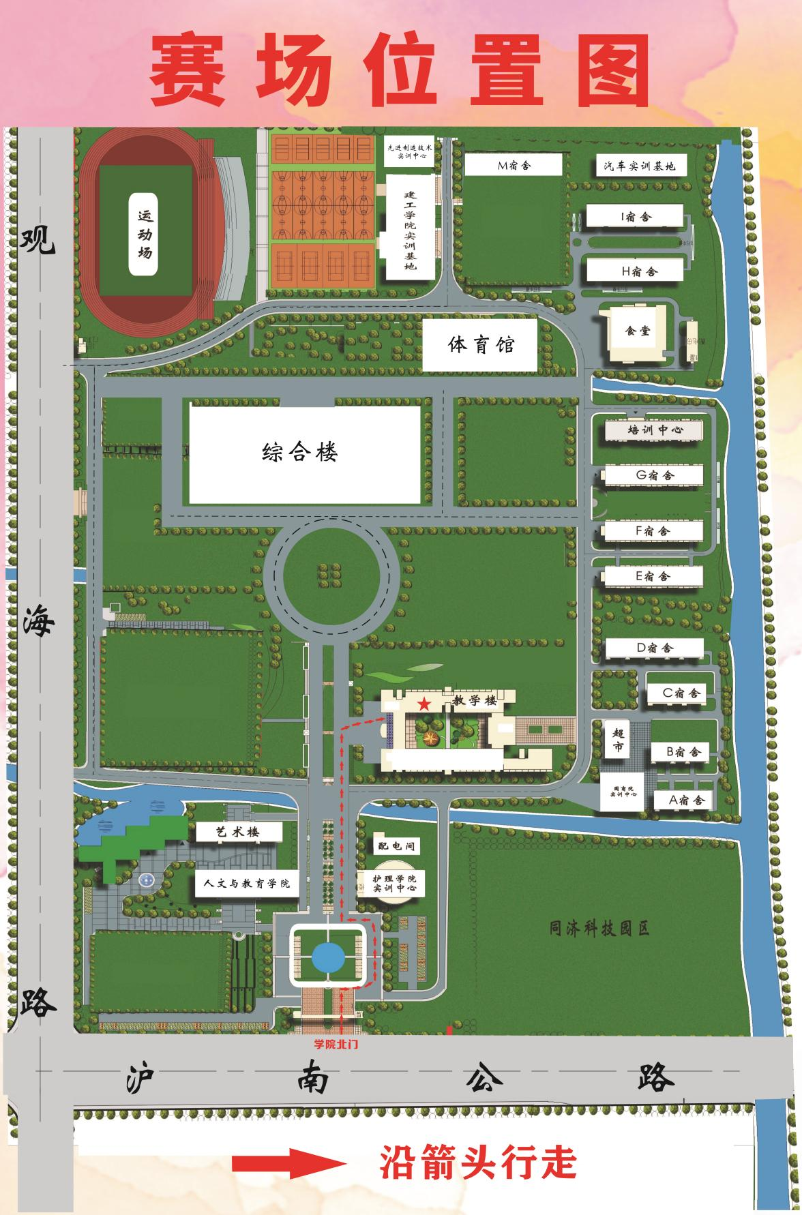

2、上海思博职业技术学院（惠南镇城南路1408号）周边交通：
地铁16号线（惠南站下换公交惠南3路至沪南公路观海路）

3、联系人及联系方式
赛场联系人：张希 联系电话：13816588064

四、赛前熟悉场地
时间：2023年3月23日下午1:00 -3:30
地点：4号教学楼4125、4131、4129教室
联系人：李智溢
联系电话：13127998829

五、参赛学校
序号 | 参赛单位全称 | 人数
1 | 上海思博职业技术学院 | 8
2 | 上海中侨职业技术大学 | 8
3 | 上海行健职业学院 | 8
4 | 上海震旦职业学院 | 8
5 | 上海第二工业大学高职学院 | 8
6 | 上海电机学院高职学院 | 8
7 | 上海工商职业技术学院 | 8
8 | 上海商学院高等技术学院 | 8
9 | 上海邦德职业技术学院 | 8
10 | 上海工商外国语职业学院 | 8
11 | 上海立达学院 | 8
12 | 上海科学技术职业学院 | 8
13 | 上海城建职业学院 | 8
14 | 上海电子信息职业技术学院 | 8
15 | 上海建桥学院 | 8
16 | 上海交通职业技术学院 | 8
合 计 |  | 128

六、赛事纪律
1、参赛选手必须持身份证、学生证、参赛证检录进入考场，证件不齐者不得进入比赛场地。
2、选手不得携带任何工具书、手机、计算器、移动存储设备等物品进入考场。
3、参赛选手应严格遵守赛场纪律，听从工作人员指挥。严禁冒名顶替和弄虚作假，违者取消学校参赛资格或竞赛成绩。
4、参赛期间带队及指导老师不能与选手接触。
5、选手离场时除随身物品不得携带竞赛组织方提供的物品离场。
6、参赛单位车辆从上海思博职业技术学院北门（城南路1408号正门）进入学院。

